**TECNOLOGÍA**

**4TO. GRADO.**

**DOCENTE: SILVIA GUENIER**

**NÚMERO DE TELÉFONO. 15550710**

**TRABAJO PRÁCTICO : 5**

**SEMANA PARA ENTREGA DE LA ACTIVIADAD:**

**“2020 –AÑO DEL BICENTENARIO DEL PASO A LA INMORTALIDAD DEL GENERAL MANUEL BELGRANO”**



**20 DE JUNIO**

**DÍA DE LA BANDERA**

**Atención , la actividad está relacionada con Ciencias.**

**LEER,**

**¿Saben porqué celebramos el Día de la Bandera?**

**Recordamos a su creador, MANUEL BELGRANO, que murió el 20 de JUNIO DEL AÑO 1820.**

**Cuando se produjo la revolución de Mayo, BELGRANO fue unos de los integrantes de la PRIMERA JUNTA. Como los españoles no querían perder sus dominios, entonces fue necesario luchar contra ellos.**

**Para eso, hacía falta ejércitos y militares preparados para conducirlos. Parte de esta tarea se la encomendó a MANUEL BELGRANO. Él era abogado, pero decidió ponerse al servicio de la PATRIA.**

**BELGRANO, comprendió la importancia de tener un símbolo con el cual los soldados se sintieran identificados , por eso creó LA BANDERA.**

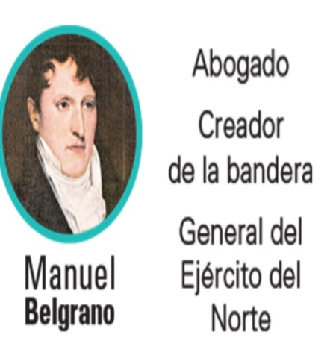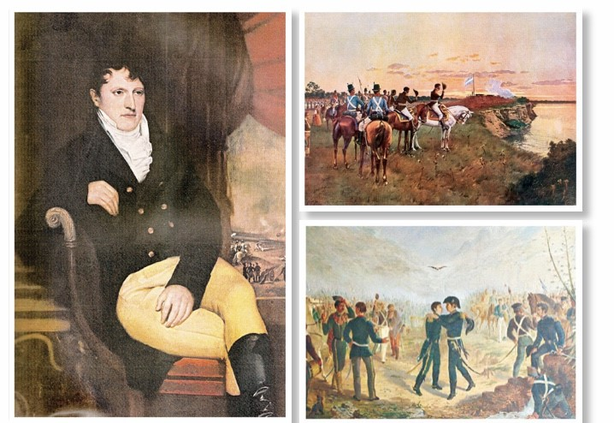

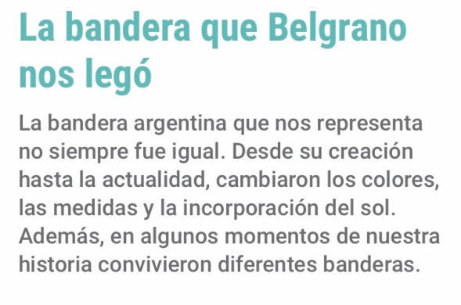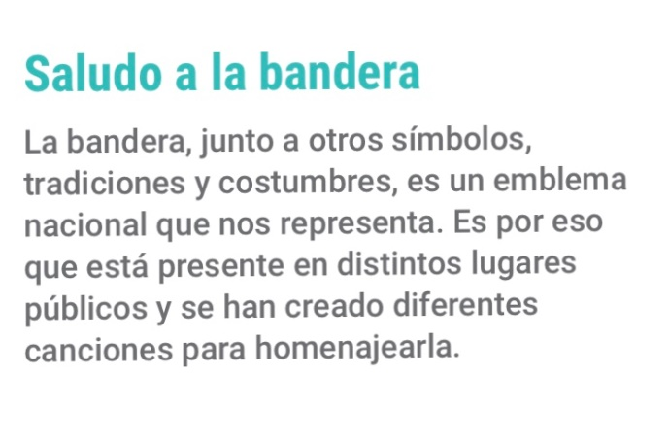

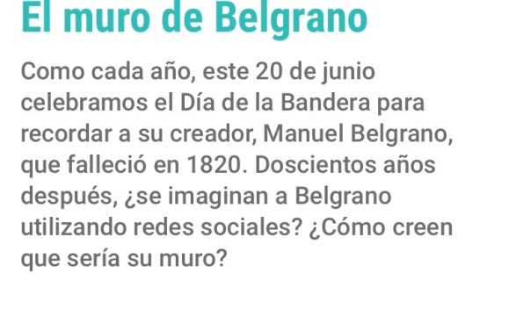

ACTIVIDADES; Contestar las preguntas

¿Se imagina a MANUEL BELGRANO utlizando las redes sociales?

¿Cómo creen que sería su muro?

¿Cómo fueron elegidos los clores?

¿La bandera es un símbolo? ¿Qué es un símbolo?

**Un poco de historia de las banderas**

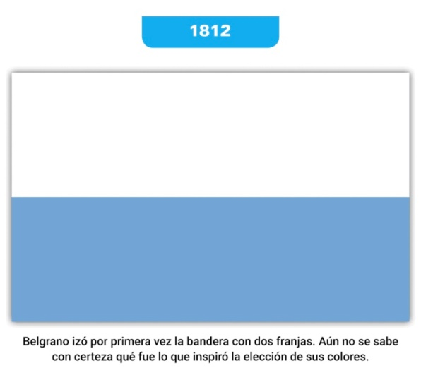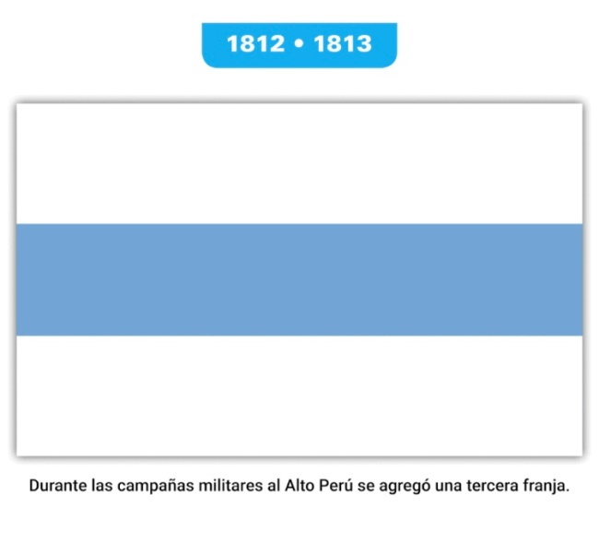

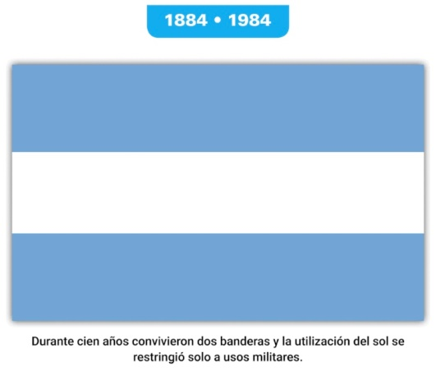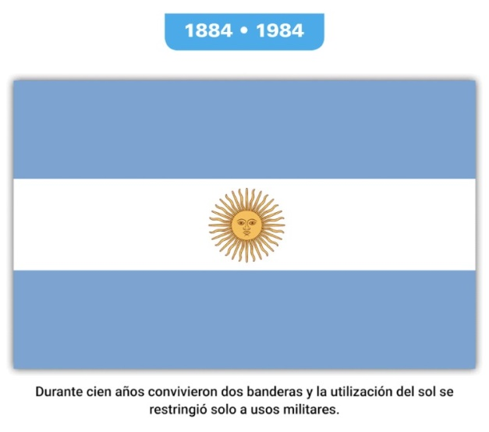

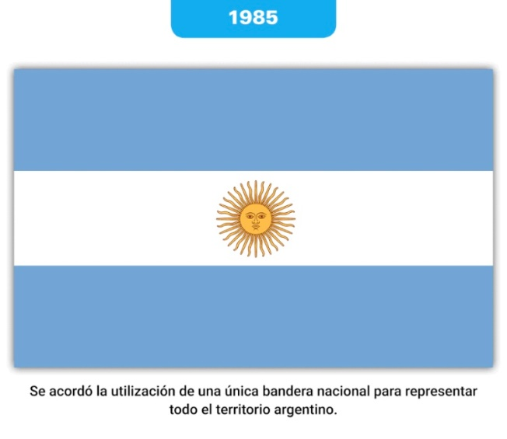

**INVITO A LAS FAMILIAS PARA CONFECCIONAR UNA BANDERA JUNTO A SUS HIJOS PARA DECORAR LA PUERTA O LA VENTANA DEL HOGAR YA QUE SE APROXIMA UNA FECHA PATRIA MUY IMPORTANTE PARA TODOS NOSOTROS .**

EJEMPLOS PARA REALIZAR,

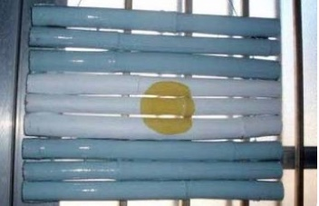

 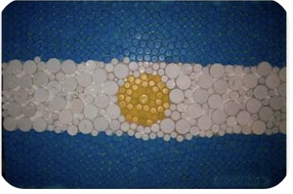

1. Dile a algún adulto que te saque una foto mientras lo construyes o cuando esté terminado y me la mandas por WhatsApp.

**¡MUCHAS GRACIAS FAMILIA!**

